12 de maig: Dia Mundial de la Fibromiàlgia , 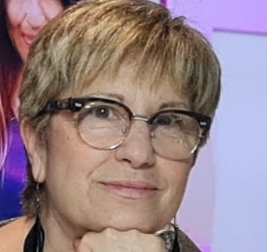
la Síndrome de Fatiga Crònica i
Sensibilitat Química Múltiple i Electromagnètica
¿Malalts de segona?
Ara fa 30 anys que les nostres malalties van estar reconegudes per l’OMS, però malauradament no hem avançat gaire. Avui us explicaré una mica perquè.

Ens van remetre dels CAP als especialistes (o sigui, els reumatòlegs), i es van posar en marxa, en alguns hospitals, les Unitats de Fibromiàlgia, Síndrome de Fatiga Crònica. En el cas de Mollet del Vallès, a l’hospital en funciona una des de l’any 2010; és a dir, ja fa gairebé 12 anys., i, en aquest moment, no només no ens trobem com al principi, sinó que estem encara pitjor.

La investigació no avança, i no tenim encara cap medicament que ens millori. Els tractaments multidisciplinaris que s’han comprovat (que ens ajudarien a tenir una millor qualitat de vida) no es posen en marxa, i els malalts han d’anar a la sanitat privada i pagar –qui s’ho pot permetre econòmicament, és clar– per tenir accés a aquestes teràpies, ja que la sanitat pública no ens les fan.

Actualment, ens trobem en una situació en la qual molts malalts estan sent donats d’alta per les unitats dels hospitals públics i són adreçats directament al metge de capçalera. O sigui, que tornem al principi, a l’atenció primària que és d’on veníem i on, per desgràcia, la majoria de professionals no estan prou formats, i tenim manca de informació sobre les nostres malalties.
Per tant, després de 30 anys, ens trobem de nou a l’inici. El tracte cap a les nostres condicions i malalties ha empitjorat, i els malalts estem profundament decebuts, i indignats.

Des del principi, com veieu, la nostra lluita no ha sigut només amb les nostres malalties, sinó també amb la sanitat pública, ens ajudaria exponencialment: si descobríssim una prova clínica que demostrés clínicament el nostre patiment, segur que pujaríem de categoria i ens podríem considerar malalts de primera divisió! Perquè, com podeu veure, avui en dia no ho som.
Si fos així, malgrat que no es descobrís una cura, la nostra ferida emocional sí podria tancar-se. I és que hem d’enfrontar constantment desconfiança, falta d’empatia, de reconeixement i, fins i tot, falta de respecte com a malalts i malaltes crònics que som. I, ara, jo em pregunto: no és el nostre patiment suficient per considerar-nos malalts de primera i brindar-nos l’atenció i recursos que ens mereixem?

Com sempre reivindiquen sanitat publica 100x100

Remei López
Presidenta AFIMOIC

